SKRIPSI

HUBUNGAN POLA ASUH ORANGTUA DENGAN MOTIVASI BELAJAR SISWA KELAS VIII DI SMP NEGERI BINUANG
KABUPATEN POLEWALI MANDAR

SAENAL

PROGRAM STUDI BIMBINGAN DAN KONSELING
FAKULTAS ILMU PENDIDIKAN
UNIVERSITAS NEGERI MAKASSAR
2020

SKRIPSI
HUBUNGAN POLA ASUH ORANGTUA DENGAN MOTIVASI BELAJAR SISWA KELAS VIII DI SMP NEGERI BINUANG
KABUPATEN POLEWALI MANDAR

Diajukan kepada Program Studi Bimbingan dan Konseling
Fakultas Ilmu Pendidikan Universitas Negeri Makassar untuk memenuhi salah satu syarat memperoleh gelar Sarjana

SAENAL.
1444042011

PROGRAM STUDI BIMBINGAN DAN KONSELING
FAKULTAS ILMU PENDIDIKAN
UNIVERSITAS NEGERI MAKASSAR
2020
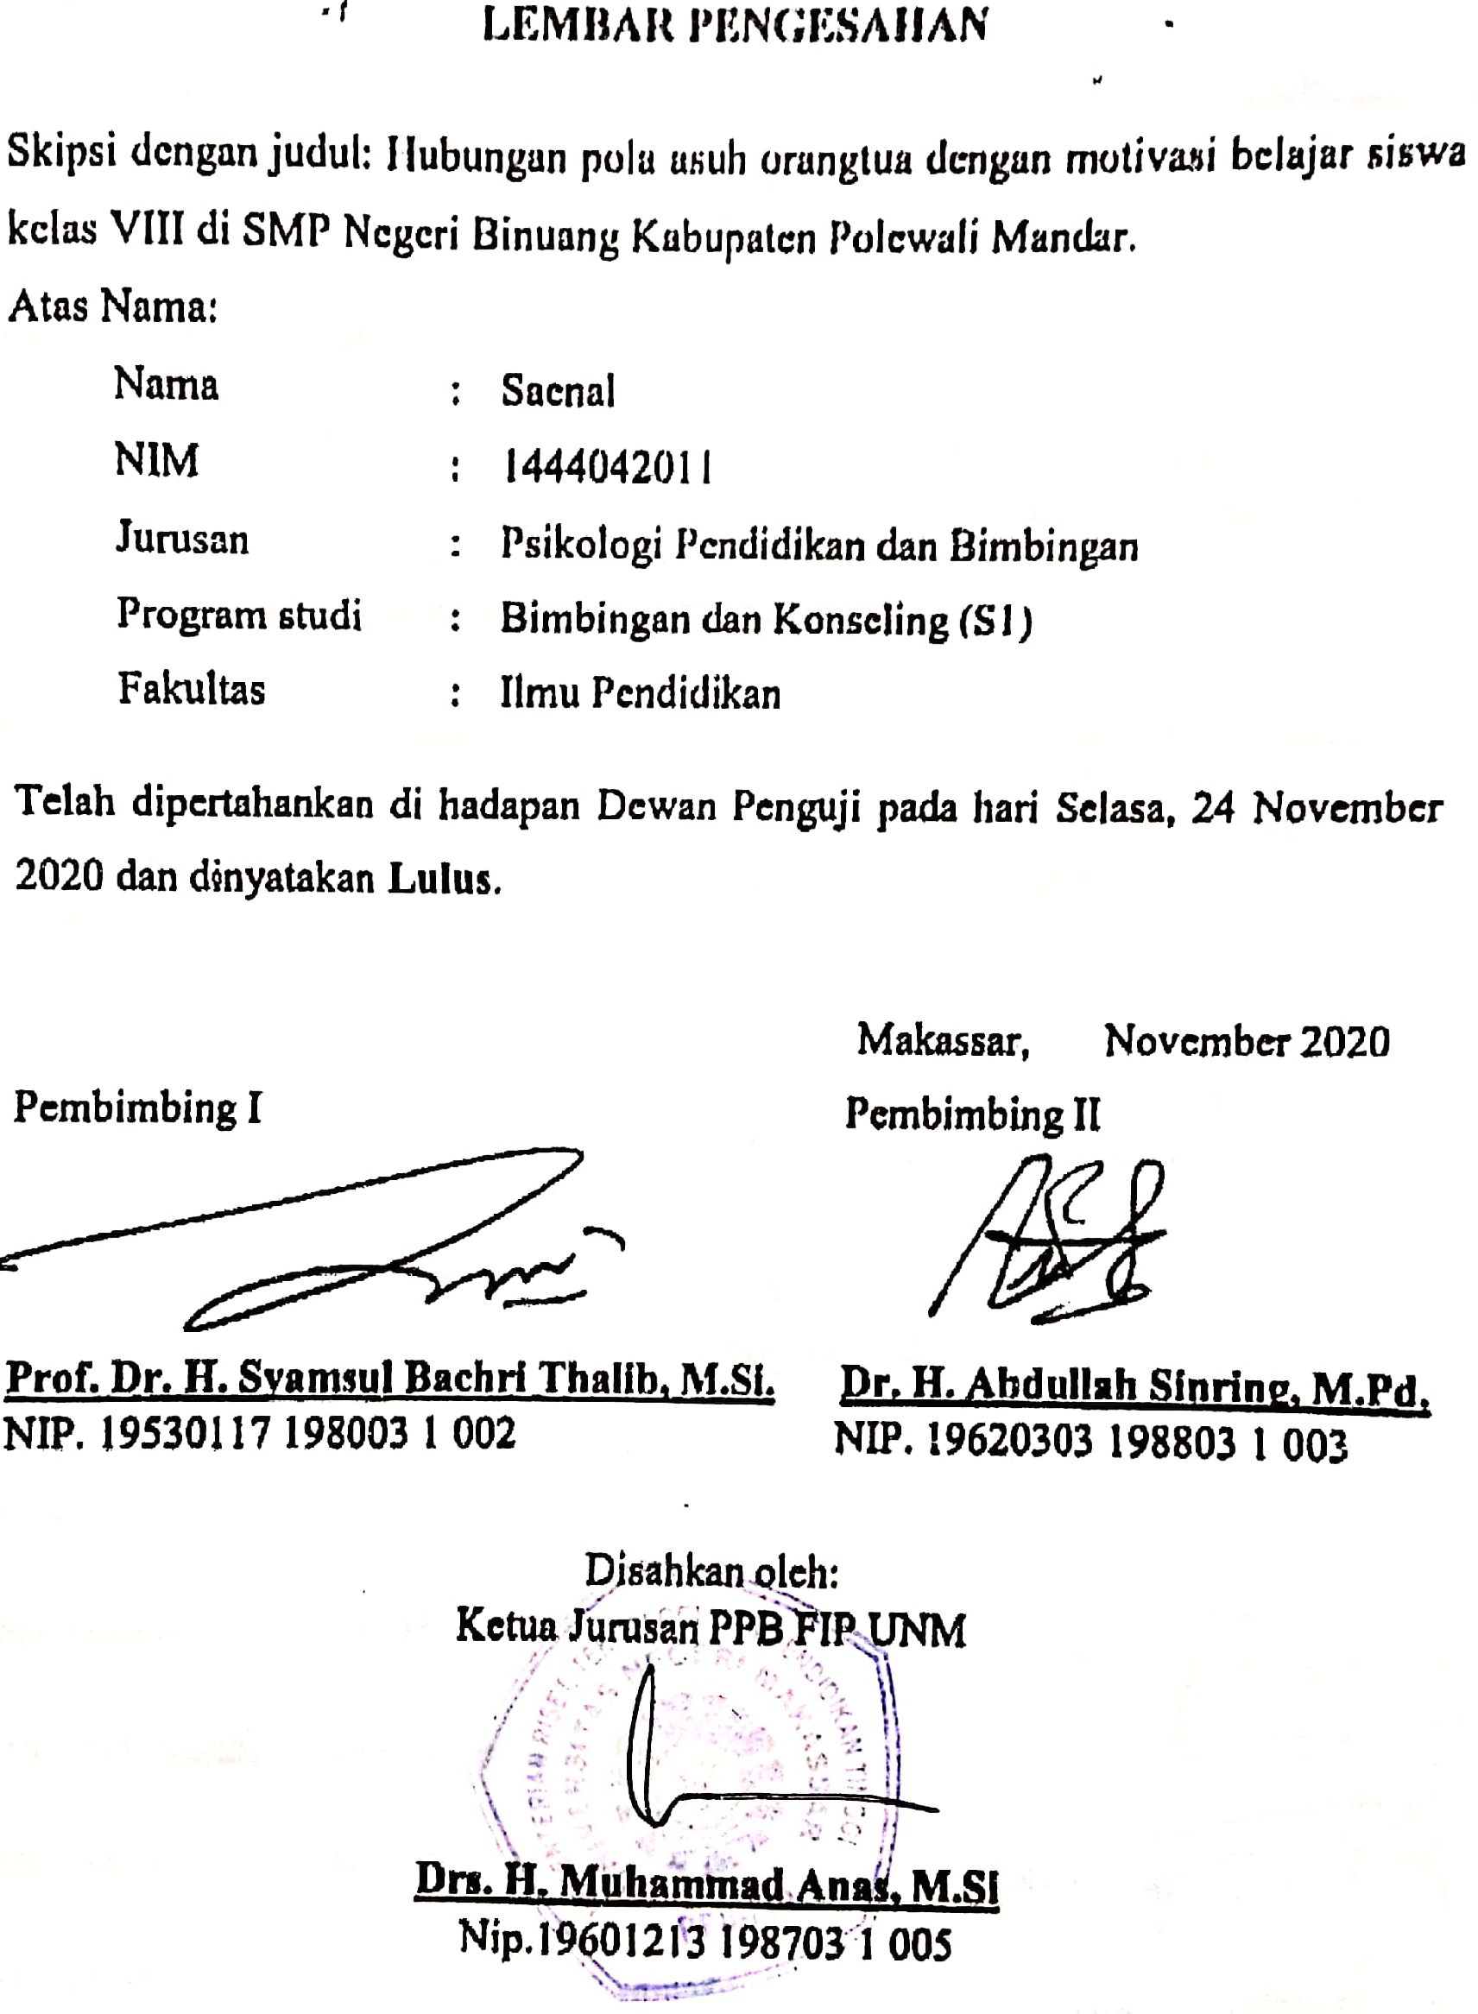

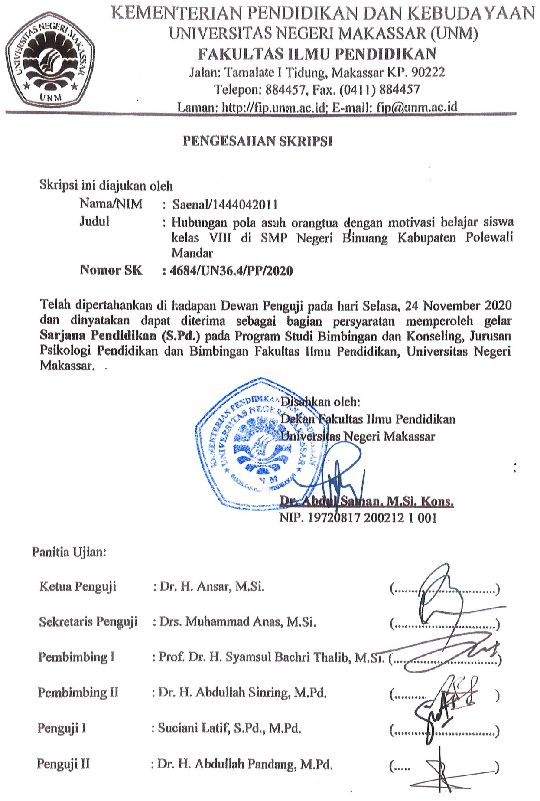

PRAKATA

Penulis memanjatkan puji syukur ke hadirat Allah SWT, atas rahmat dan hidayah-Nya sehingga penelitian dan penyusunan skripsi dengan judul “Hubungan Pola Asuh Orangtua dengan Motivasi Belajar Siswa Kelas VIII di SMP Negeri Binuang Kabupaten Polewali Mandar” dapat diselesikan dengan baik.
Proses penyelesaian skripsi ini, merupakan suatu perjuangan yang panjang bagi penulis. Selama proses penelitian dan penyusunan skripsi ini, tidak sedikit kendala yang dihadapi. Namun demikian, berkat keseriusan pembimbing mengarahkan dan membimbing penulis sehingga skripsi ini dapat diselesaikan dengan baik. Oleh karena itu, penulis patut menyampaikan penghargaan dan ucapan terima kasih yang setinggi-tingginya kepada Prof. Dr. Syamsul Bachri Thalib, M.Si. dan Dr. Abdullah Sinring, M.Pd. selaku pembimbing yang telah membimbing penulis dalam penyusunan Skripsi ini. Ucapan terima kasih tidak lupa pula disampaikan kepada:
- Bapak Prof. Dr. H. Husain Syam, M.Tp. selaku Rektor Universitas Negeri Makassar. Bapak Prof. Dr. Hasnawi Haris, M.Hum. selaku Wakil Rektor I, Dr. Karta Jayadi, M.Sn. selaku Wakil Rektor II, Dr. Sukardi Weda, S.S., M.Hum., M.Pd., M.Si., M.M., M.Sos.I., M.AP. selaku Wakil Rektor III, dan Dr. Ikhsan Ali, M.T. selaku Wakil Rektor IV Universitas Negeri Makassar yang telah memberikan kesempatan kepada penulis untuk menyelesaikan studi di Universitas Negeri Makassar.
- Bapak Dr. Abdul Saman M.Si. Kons. selaku Dekan Fakultas Ilmu Pendidikan Universitas Negeri Makassar. Dr. Mustafa, M.Si. selaku Wakil Dekan I, Dr. Pattaufi, M.Pd selaku Wakil Dekan II, dan Dr. H. Ansar, M.Pd. selaku Wakil Dekan III, yang telah memberikan begitu banyak bantuan kepada penulis sejak awal hingga berakhirnya studi penulis di Program Studi Bimbingan dan Konseling Fakultas Ilmu Pendidikan Universitas Negeri Makassar.
- Bapak Drs. Muh. Anas Malik, M.Si. selaku Ketua Program Studi Bimbingan dan Konseling Fakultas Ilmu Pendidikan Universitas Negeri Makassar yang telah memberikan motivasi dan saran-saran kepada penulis dalam penyelesaian skripsi ini.
- Bapak/Ibu Dosen Fakultas Ilmu Pendidikan Universitas Negeri Makassar terkhusus kepada Jajaran dosen Program Studi Bimbingan dan Konseling yang telah membimbing dan mendidik penulis selama menjalani masa studi.
- Bapak/Ibu staf akademik Fakultas Ilmu Pendidikan Universitas Negeri Makassar yang telah memberikan layanan administrasi dengan baik kepada penulis.
- Kepala Sekolah SMP Negeri Binuang Kecamatan Kabupaten Polewali Mandar yang telah memberikan kesempatan dan izin kepada penulis untuk melakukan penelitian di SMP Negeri Binuang yang dipimpinnya.
- Para siswa SMP Negeri Binuang Kecamatan Binuang Kabupaten Polewali Mandar yang telah bersedia bekerja sama dengan peneliti telah banyak meluangkan waktunya untuk membantu penulis dalam pelaksanaan penelitian.
- Saudaraku dan rekan-rekan mahasiswa Bimbingan dan Konseling angkatan 2014 yang tidak dapat disebutkan satu-persatu yang terus memberikan motivasi dan semangat kepada penulis dalam penulisan skripsi ini.
Pada kesempatan ini, penulis secara istimewa berterima kasih kepada orang tua tercinta, Ayahanda Jalali dan Ibunda Sappeani yang senantiasa mendoakan dan memotivasi dalam menyelesaikan studi. Akhirnya penulis berharap semoga skripsi ini dapat bermanfaat bagi pembaca. Harapan penulis, semoga segala bantuan, bimbingan, dan dukungan yang telah diberikan oleh semua pihak dalam penyelesaian skripsi ini bernilai ibadah di sisi Allah Subhanahuwata’ala.

Makassar, 6 Oktober 2020

Saenal.

PERNYATAAN KEASLIAN SKRIPSI
Saya yang bertanda tangan di bawah ini:
Nama : Saenal
NIM : 1444042011
Program Studi : Bimbingan dan Konseling
Judul Skripsi : Hubungan Pola Asuh Orangtua dengan Motivasi Belajar Siswa
Kelas VIII di SMP Negeri Binuang Kabupaten Polewali Mandar
Menyatakan dengan sebenarnya bahwa skripsi yang telah saya tulis ini merupakan karya asli saya sendiri dan bukan merupakan pengambilan tulisan atau pikiran orang lain yang saya akui sebagai hasil tulisan atau pikiran sendiri. Apabila dikemudian hari terbukti atau dapat dibuktikan bahwa skripsi ini jiplakan, saya berseddia menerima sanksi atas perbuatan tersebut sesuai ketentuan yang berlaku.

Makassar, 6 Oktober 2020
Yang membuat pernyataan

Saenal
NIM. 1444042011

ABSTRAK
SAENAL. 2020. Hubungan Pola Asuh Orangtua dengan Motivasi Belajar Siswa Kelas VIII di SMP Negeri Binuang Kabupaten Polewali Mandar. Skripsi. Program Studi Bimbingan dan Konseling, Fakultas Ilmu Pendidikan. Universitas Negeri Makassar (dibimbing oleh Syamsul Bachri Thalib dan Abdullah Sinring).
Penelitian ini bertujuan untuk mengetahui (i) gambaran pola asuh demokratis di SMP Negeri Binuang Kabupaten Polewali Mandar, (ii) gambaran motivasi belajar siswa kelas VIII di SMP Negeri Binuang Kabupaten Polewali Mandar, (iii) apakah ada hubungan yang positif dan signifikan antara pola asuh demokratis dengan motivasi belajar siswa kelas VIII di SMP Negeri Binuang Kabupaten Polewali Mandar. Adapun subyek penelitian ini siswa kelas VIII SMP Negeri Binuang Kabupaten Polewali Mandar, berjumlah 60 responden. Metode analisis data menggunakan analisis deskriptif dan analisis korelasi dengan bantuan program Statistical Package for the sosial Sciences 24 (SPSS). Hasil penelitian menunjukkan bahwa: (i) pola asuh demokratis di SMP Negeri Binuang Kabupaten Polewali Mandar sudah dikategorikan rendah, (ii) motivasi belajar siswa kelas VIII di SMP Negeri Binuang Kabupaten Polewali Mandar sudah dikategorikan rendah, (iii) ada hubungan yang positif dan signifikan pola asuh demokratis dengan motivasi belajar siswa kelas VIII di SMP Negeri Binuang Kabupaten Polewali Mandar. Hubungan searah ini dapat diartikan bahwa apabila terjadi peningkatan pada pola asuh demokratis maka akan terjadi peningkatan pula pada motivasi belajar. Begitu juga sebaliknya, apabila terjadi penurunan pola asuh demokratis maka motivasi belajar juga mengalami penurunan.
Kata Kunci: Pola Asuh Demokratis, Motivasi Belajar

MOTTO

Mensyukuri Segala Apa Yang Ada, Bersabar dalam Menghadapi Masalah dan Mengikhlaskan Segala Yang Ada.
(Saenal. 2020)

Dengan Segala Kerendahan Hati
Kuperuntukkan Karya ini
Kepada Ayahanda Jalali dan Ibunda Sappeani
Serta Keluarga dan Sahabat-sahabatku Tersayang
Yang dengan Tulus dan Ikhlas Selalu Berdo’a dan Membantu
Baik Moril maupun Materil demi Keberhasilan Penulis
Semoga Allah SWT Memberikan Rahmat dan Karunianya
Kepada Kita Semua

DAFTAR ISI
Halaman
PRAKATA v
PERNYATAAN KEORISINALAN SKRIPSI viii
MOTTO ix
ABSTRAK x
DAFTAR ISI xi
DAFTAR TABEL xii
DAFTAR GAMBAR xiii
DAFTAR LAMPIRAN xiv
BAB I PENDAHULUAN 1
- Latar Belakang 1
- Rumusan Masalah 9
- Tujuan Penelitian 9
- Manfaat Penelitian 10
BAB II TINJAUAN PUSTAKA 11
- Kajian Teori 11
- Motivasi Belajar 11
- Pola asuh orangtua 24
- Hubungan Pola asuh orangtua dengan Motivasi Belajar 31
- Penelitian Relevan 36
- Kerangka Pikir 37
- Hipotesis Penelitian 39
BAB III METODE PENELITIAN 40
- Jenis Penelitian 40
- Jenis dan Jumlah Variabel 40
- Defenisi Operasional 41
- Rancangan Penelitian 43
- Populasi dan Sampel Penelitian 43
- Teknik Pengumpulan data 44
- Instrumen Penelitian 45
- Teknik Analisis Data 51
BAB IV HASIL PENELITIAN DAN PEMBAHASAN 57
- Hasil Penelitian 57
- Pembahasan 65
BAB V KESIMPULAN DAN SARAN 78
- Kesimpulan 78
- Saran 79
DAFTAR PUSTAKA 81
LAMPIRAN 85

DAFTAR TABEL
Tabel Judul Hal
3.1 Populasi Siswa Kelas VIII di SMP Negeri Binuang Kabupaten
Polewali Mandar 43
3.2 Sampel Penelitian Setiap Kelas 45
3.3 Skor Alternatif Jawaban Responden 48
3.4 Kisi-kisi Instrumen Variabel Pola Asuh Demokratis 46
3.5 Kisi-kisi Instrumen Variabel Motivasi Belajar 47
3.6 Hasil Uji Validitas Instrumen 50
3.7 Hasil Uji Reliabilitas Instrumen 50
3.8 Kategori Pola Asuh Demokratis 53
3.9 Kategori Motivasi Belajar 54
3.10 Pedoman Menginterpretasikan Koefisien Korelasi 56
4.1 Hasil Analisis Statistik Deskriptif Variabel Penelitian 57
4.2 Deskripsi Pola Asuh Demokratis SMP Negeri Binuang
Kabupaten Polewali Mandar 58
4.3 Deskripsi Motivasi Belajar Siswa Kelas VIII SMP Negeri
Binuang Kabupaten Polewali Mandar 59
4.4 Hasil Uji Normalitas 61
4.5 Hasil Uji Linieritas Variabel Pola Asuh Demokratis dengan
Variabel Motivasi Belajar 63
4.6 Hasil Analisis Koefisien Korelasi 63

DAFTAR GAMBAR
Gambar Judul Hal
2.1 Skema Kerangka Pikir 38
3.1 Rancangan Penelitian 42
4.1 Normal P-P Plot of Regression Standardized Residual 61
4.2 Histogram Normalitas 62

DAFTAR LAMPIRAN
Lampiran Judul Hal.
- Kisi-kisi Instrumen Uji Coba Penelitian 86
- Instrumen Uji Coba Penelitian 88
- Format dan Hasil Analisis Validitas Instrumen Penelitian 94
- Hasil Analisis Uji Validitas Instrumen Penelitian 111
- Hasil Analisis Uji Reliabilitas Instrumen Penelitian 119
- Kisi-kisi Instrumen Penelitian 123
- Instrumen Penelitian 125
- Tabulasi Data Hasil Penelitian 131
- Hasil Analisis Statistik Deskriptif 138
- Hasil Analisis Uji Asumsi Klasik 140
- Hasil Analisis Korelasi 143
- Tabel r 145
- Daftar Nama Responden 148
- Dokumentasi Penelitian 151
- Surat Penelitian 159
- Riwayat Hidup 167

